Olsztyńskie Planetarium

i Obserwatorium Astronomiczne

oraz

Polskie Towarzystwo Meteorytowe

zapraszają na

III SEMINARIUM METEORYTOWE

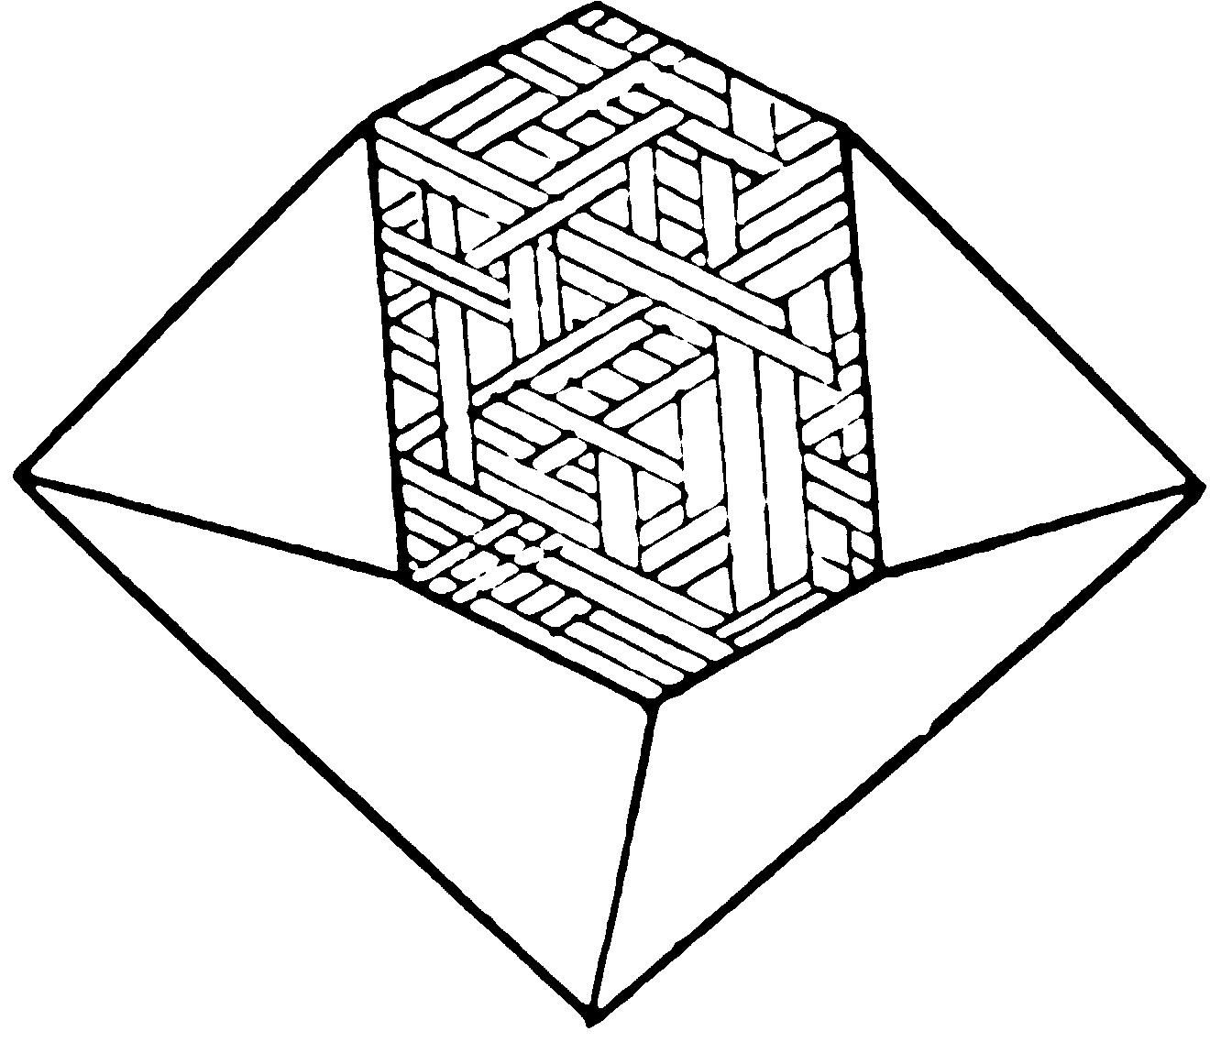

Olsztyn
21-22 kwietnia 2005

Program seminarium

21 kwietnia (czwartek)

9.00 Otwarcie seminarium

9.30– 11.00

- prof. dr hab. Andrzej Manecki (AGH) –Minerały materii pozaziemskiej znane i nieznane w skałach Ziemi – nowe dane, próba wyjaśnienia ich genezy;
- prof. dr hab. Łukasz Karwowski (UŚ) – Diogenit meteorytu łowickiego;
- prof. dr hab. Łukasz Karwowski (UŚ) –Charakterystyka meteorytu Krupe;

11.00 – 11.30 - kawa,herbata

11.30 – 13.30

- prof. dr hab.Jacek Leliwa-Kopystyński (UW), Mark J. Burchell – Zniszczenie uderzeniowe asteroidów;
- dr Agnieszka Kryszczyńska (UAM) – Efekt Jarkowskiego a pochodzenie planetoid zbliżających się do Ziemi;

mgr Regina Rudawska (UAM) – Prędkość wyrzutu materii meteoroidowej z komety a zmiany elementów orbitalnych;
- dr hab. Tadeusz Jopek (UAM) – Spadek meteorytu Moravka;

13.30 – 15.00 - obiad

15.00 – 16.30

- dr hab. Nonna Bakun-Czubarow (ING PAN), Monika Mikulska (PW), Tomasz Dziel (PW), mgr inż. Karol Szlachta (PW), dr Jolanta Gałązka-Friedman (PW) – Mossbauerowskie badanie wietrzenia meteorytów – porównanie z wynikami otrzymanymi na Marsie;
- dr Jolanta Gałązka-Friedman (PW), Tomasz Dziel (PW), Monika Mikulska (PW), prof. dr hab. Łukasz Karwowski (UŚ) – Mossbauerowskie badania meteorytów Marlow i Morasko: problemy związane z kamacytem, taenitem i siarczkami żelaza;
- mgr Ewa Starnawska (PIG) – Badania meteorytu MC-H 2003 w świetle spektroskopii katodoluminescencyjnej i analizy skaningowej

16.30 – 17.00 - Sesja plakatowa

17.00 – 17.30 – Otwarcie wystawy meteorytów

17.30 – 18.30

- prof. dr hab. Ewa Szuszkiewicz (USz) – Astrobiologia – nauka przyszłości;

18.30 – 19.00 - Prezentacja książki – prof. dr hab. Andrzej Manecki

19.00 - kolacja

22 kwietnia (piątek)

9.00 – 11.00

doc. dr hab. Tadeusz Jarzębowski (PTA) –Pola magnetyczne planet;

dr Arkadiusz Olech (CA PAN) – Polska Sieć Bolidowa;
- prof. dr hab. Łukasz Karwowski (UŚ), mgr Agnieszka Gurdziel (PTM) – Wtórne przemiany w meteorycie Morasko;
- prof. dr hab. Łukasz Karwowski (UŚ) – Zmiany szokowe kraterowych odłamków meteorytów z okolic Przełazów (Seelasgen) – Moraska – Jankowa Dolnego;

11.00 – 11.30 - kawa, herbata

11.30 – 13.30

- mgr inż. Wiesław Czajka (Vanellus) – Obraz hipotetycznej trajektorii Tabarz-Przełazy-Morasko-Jankowo Dolne na geodezyjnej powierzchni odniesienia
- mgr inż. Janusz W. Kosiński (PTM) – Czy można jeszcze znaleźć meteoryty pułtuskie?;
- mgr Andrzej Kotowiecki (PTM) – Różne sposoby zbierania meteorytów;
- dr Jadwiga Biała (OPiOA) – Powstawanie układów planetarnych – dane obserwacyjne;

13.30 – 15.00 - obiad

15.00 – 15.30

- dr Krzysztof Ziołkowski (CBK PAN) – Współczesny obraz Układu Słonecznego;

15.30 – 16.00 – Prezentacja książki – prof. dr hab. Hieronim Hurnik

16.00 – 18.00 - Walne Zebranie Polskiego Towarzystwa Meteorytowego

18.00 – 19.00 – Projekcja w Planetarium

19.00 - kolacja

